Муниципальное казенное общеобразовательное учреждение
средняя общеобразовательная школа
«Мошковский центр образования» Мошковского района –
структурное подразделение детский сад «Ромашка»

Разработка педагогического совета

«Экологическое воспитание дошкольников средствами живой природы»
Интерактивный метод организации

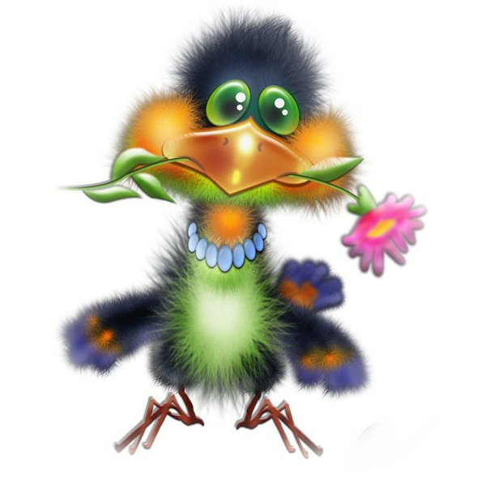

Старший воспитатель
первой квалификационной категории
Шальнова Марина Геннадьевна

Тема педагогического совета: “Экологическое воспитание дошкольников средствами живой природы”. Педагогический совет проходит в форме викторины «Знатоки природы».
Цель: повысить уровень экологического воспитания детей в ДОУ.
Задачи:
1. Систематизировать работу по экологическому воспитанию.
2. Укрепить усвоение детьми элементарных норм поведения по
отношению к живой природе.
3. Развить творческий потенциал педагогов и родителей.
Состав рабочей группы по подготовке педсовета:
- В. И. Томилина – заместитель директора по ДВ;
- М. Г. Шальнова – старший воспитатель;
- Н. А. Билик – воспитатель;
- Е. В. Сурженко – воспитатель.
Подготовка к педсовету:
1. Опубликование информационного листа о планируемом педсовете.
2. Подбор и изучение научно-методической литературы по данной теме.
3. Проведение конкурса на лучшее изготовление демонстрационного
материала по данной теме.
4. Проведение обследования предметно-развивающей среды по
экологическому воспитанию. (Протокол прилагается)
3. Посещение учебных занятий с целью изучения эффективности
экологического воспитания в детском саду.
4. Домашнее задание:
а) самостоятельное изучение литературы по данной теме;
б) придумать название своей команде;
в) оформить эмблемы для команды;
г) распределить команды на 2 группы.
5. Творческой группе подготовить оформление зала и викторину «Знатоки
природы»
6. Разработка проекта решения педагогического совета.
План педагогического совета:
- Изучение материала по выполнению решений предыдущего
педсовета.
- Вступительное слово заместителя директора по ДВ.
- Проведение викторины «Знатоки природы».
- Подведение итогов конкурса на лучшее изготовление
демонстрационного материала по данной теме.
- Решение педагогического совета.
Оформление зала:
- Выставка методической литературы.
- Выставка демонстрационного материала, изготовленного на
конкурс.
3. Изготовление плакатов с высказываниями по данной теме (плакаты
прилагаются)
4. Изготовление наглядного материала, карточек для проведения
викторины (карточки прилагаются)

Организация педагогического совета.

В начале педсовета старший воспитатель представляет материалы по решению предыдущего педсовета.
Во вступительном слове кратко говорится об актуальности темы педсовета.
Выбирается состав экспертной группы для проведения викторины. В неё входят: заместитель по ДВ, старший воспитатель, логопед.

Викторина «Знатоки природы»
  - Представление команд: название, девиз, эмблема.
  - Разминка (Приложение №1)
  - Задание капитанам: возьмите по одному грибочку. На обратной стороне прочтите программные задачи, назовите возрастную группу и обоснуйте свой выбор. (Приложение №2)
  - Решение педагогических ситуаций. Ситуации задаются всему коллективу. Ответы могут быть от каждой команды на каждую ситуацию, но с позиции именно команды. (Приложение №3)
  - Экспресс-вопросы. Вопросы быстро задаются по очереди каждой команде, ответы должны быть также моментальными и краткими. (Приложение №4)
  - Творческий конкурс. (Приложение №5)
  - Подведение итогов викторины «Знатоки природы»
Экспертная группа называет оценки каждой команды игроков и объявляет победителя викторины.
Подведение итогов конкурса на лучшее изготовление демонстрационного материала по экологическому воспитанию дошкольников.
Объявляются победители конкурса и награждаются памятными дипломами.

Проект решения педсовета.
- Пересмотреть планирование ознакомления дошкольников с природой в соответствии с данными рекомендациями, уделив должное внимание экологическому воспитанию.
- Подготовить тематическую выставку для родителей о природе, о правилах поведения в лесу, парке, на лугу, на реке.
- Дополнить выставку для воспитателей:
- плакатами по экологической теме;
- диапозитивами с изображениями различных природных явлений;
- дисками о животных;
- методической и познавательной литературой о природе, экологической обстановке в родном крае.
- Написать конспекты занятий с опытами, которые можно провести на природе.

Приложение №1
Вопросы для разминки.

- Что означает термин экология?
- В чем основная сущность экологического воспитания детей? Почему, на ваш взгляд, им надо заниматься с дошкольного возраста?
- Каково влияние экологии на здоровье детей?
- В какой совместной деятельности с детьми вы можете практически способствовать охране природы?
- Какая, на ваш взгляд, должна проводиться работа по экологическому воспитанию с родителями в нашем детском саду?
- Вспомните и кратко перечислите народные приметы о природе.
- Вспомните и прочитайте наизусть стихи о природе (один воспитатель из команды).

Приложение №2

Задание капитанам.

***
- Продолжить знакомить с домашними животными и их детенышами, особенностями их поведения и питания.
- Расширять представления о диких животных (медведь, лиса, белка, ёж и др.)

***
- Расширять представления детей о диких животных: где живут, как добывают пищу и готовятся к зимней спячке.
- Формировать представления детей о чередовании времен года, частей суток и их некоторых характеристиках.

Приложение №3

Решение педагогических ситуаций.
- В парке на поляне играют четверо детей от пяти до семи лет. Самый маленький кричит: «Давай поймаем Бабочку и подожжем ей крылья!» Мужчина, идущий мимо и слышащий этот призыв, останавливает мальчика и спрашивает: «Зачем же вам поджигать бабочке крылышки?» Тот, немного помолчав, отвечает: «Просто так…».
Чем можно объяснить такую жестокость детей? Каковы методы и приемы воспитания у дошкольников бережного отношения к природе?
- Ира шла домой с мамой из детского сада через парк, засаженный кустами смородины, и громко рассказывала маме, как они всей группой поливали их здесь. Но мать была занята собственными мыслями. «Почему ты меня не слушаешь?» - спросила Ира и вырвала руку. «Это что ещё за капризы?» - вспыхнула мать и, сломав молодую ветку смородины, хлестанула ею девочку, а потом зло бросила.
Какие негативные последствия могут быть у поступка матери?
- Вы идете на работу. На дорожке беседуют две мамы. В это время их дети неподалеку ломают ветки молодого деревца. У обеих в руках уже по большой охапке.
Как вы думаете, дети просто непослушны или им никто не говорил о том, что нельзя приносит вред растениям? Вы, молча, пройдете мимо, в душе осуждая матерей (детей), или остановитесь и поговорите с матерями (детьми)?

Приложение №4
Экспресс-вопросы.

- Зачем белке длинный и пушистый хвост?
- Почему лиса всю зиму бегает, а медведь спит?
- Почему в зимний морозный день на окнах появляются узоры?
- Отчего кошка часто умывается, а собака нет?
- Почему листья летом зеленые, а осенью желтые и багряные?
- Почему опадают листья?
- Как летом без барометра можно узнать о приближении ненастья?
- Дым столбом, какую погоду предвещает?
- Лягушки расквакались к чему?
Приложение №5

Творческий конкурс.
- Покажите мимикой, походкой и звуками, изобразив:
- встревоженного кота;
- грустного пингвина;
- восторженного кролика.
- Представьте себе, что вы животные, которые любят музыку. А теперь песню «В лесу родилась елочка» исполните хором:
- прогавкайте;
- промяукайте;
- прокаркайте.
- Попрыгайте, но не так, как вы это делаете обычно, а как:
- воробей;
- кенгуру;
- лягушка.
- Нарисуйте растение, которого никогда не существовало, и придумайте ему название.

